17/ 01/2011

Justificación de mapa conceptual

Profesor: Fernando Cárdenas Cárdenas.
Alumna: Marcia Parra Santander

Subsector:
Artes visuales.
Nivel:
Primer año de enseñanza media
Unidad 1:
Conociendo las características visuales del paisaje natural y su representación en la historia del arte, elementos de composición visual.
La idea es darles como herramienta a modo de ejemplo para que ellos construyan mapas conceptuales de forma artesanal con diferentes elementos de la composición visual, ya sea, forma, plano, estética, línea, punto, matiz, luz y sombra, relacionándolo con diferentes elementos visuales y obras de arte del entrono natural con anterioridad.
Sirve como excelente herramienta para explicar concepto y que ellos también lo apliquen , construyendo los mapas propios en algún taller.

Elementos del mapa
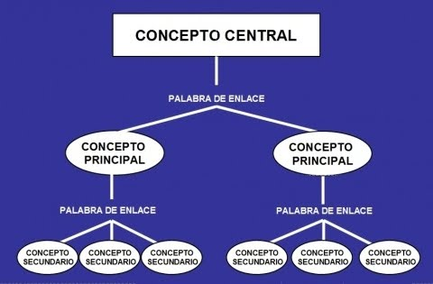

1. Identificar y seleccionar los conceptos e ideas principales.
2. Escoger el concepto más importante o general y definirlo.
3.Ordenar a partir del concepto principal los demás, según su grado de generalidad dentro del mapa.
4. Relacionar los conceptos entre sí, elegir las palabras que demuestren mejor el tipo de relación entre ellos.
5. Buscar todas las relaciones posibles entre los conceptos, aunque sean lejanos.

